

АДМИНИСТРАЦИЯ ВЕЛИКОУСТЮГСКОГО МУНИЦИПАЛЬНОГО ОКРУГА
ВОЛОГОДСКОЙ ОБЛАСТИ

ПОСТАНОВЛЕНИЕ

06.08.2024 № 2370

г. Великий Устюг

О выдаче разрешения на использование земель

или земельных участков, государственная собственность

на которые не разграничена, без предоставления

земельного участка и установления сервитута

Рассмотрев заявление АО «Газпром газораспределение Вологда» от 01.08.2024 и представленные материалы, в соответствии с главой V.6 Земельного кодекса Российской Федерации, постановлением Правительства Российской Федерации от 03.12.2014 № 1300 «Об утверждении перечня видов объектов, размещение которых может осуществляться на землях или земельных участках, находящихся в государственной или муниципальной собственности, без предоставления земельных участков и установления сервитутов», постановлением Правительства Вологодской области от 28.12.2015 № 1208 «Об утверждении порядка и условий размещения на территории Вологодской области объектов на землях или земельных участках, находящихся в государственной или муниципальной собственности, без предоставления земельных участков и установления сервитутов», руководствуясь статьями 33 и 38 Устава Великоустюгского муниципального округа Вологодской области,
ПОСТАНОВЛЯЮ:

1. Разрешить Акционерному обществу «Газпром газораспределение Во-логда» (место нахождения: 160014, г. Вологда, ул. Саммера, д. 4А, основной государственный регистрационный номер в ЕГРЮЛ - 1023500873626) исполь-зование земель или земельных участков для размещения объекта, на который не требуется разрешение на строительство с наименованием - «УГС 162393, Вологодская обл., Великоустюгский р-н, Гузнищево д до ЗУ с КН 35:10:0306003:26, код 19\14д-023468. Код объекта 35-23-360-008279».
Цель использования объекта - технологическое присоединение объектов капитального строительства к газораспределительной сети.
2

2. Характеристика земель или земельных участков согласно прилагаемой схеме:
а) условный номер 35:10:0306003:ЗУ1 на кадастровом плане территории в границах кадастрового квартала 35:10:0306003, местоположение: Российская Федерация, Вологодская область, Великоустюгский муниципальный округ, д. Гузнищево, площадь 51 кв. м;
б) условный номер 35:10:0000000:2067/чзу1 на кадастровом плане территории в границах кадастрового квартала 35:10:0306003, местоположение: Российская Федерация, Вологодская область, Великоустюгский муниципальный округ, д. Гузнищево, площадь 22 кв. м.
3. Срок использования земель или земельного участка – 5 лет.
4. Обязать Акционерное общество «Газпром газораспределение Волог-да»:
а) использовать земельные участки в соответствии с действующим законодательством;
б) возвратить земельные участки в состояние и качество не хуже первоначального.
5. Действие решения о размещении объекта может быть прекращено:
а) если лицом, которому выдано решение о размещении объекта, подано в уполномоченный орган заявление о прекращении действия решения о размещении объекта на землях или земельном участке;
б) в случаях использования или неиспользования земель или земельного участка для целей, не предусмотренных решением о размещении объекта.

Глава
Великоустюгского муниципального округа И.А. Абрамов

Приложение
к постановлению администрации
Великоустюгского муниципального округа
от 06.08.2024 № 2370

СХЕМА
границ земель или части
земельного участка на кадастровом плане территории
для размещения объекта «УГС 162393, Вологодская обл.,
Великоустюгский р-н, Гузнищево д
до ЗУ с КН 35:10:0306003:26, код 19\14д-023468.
Код объекта 35-23-360-008279»

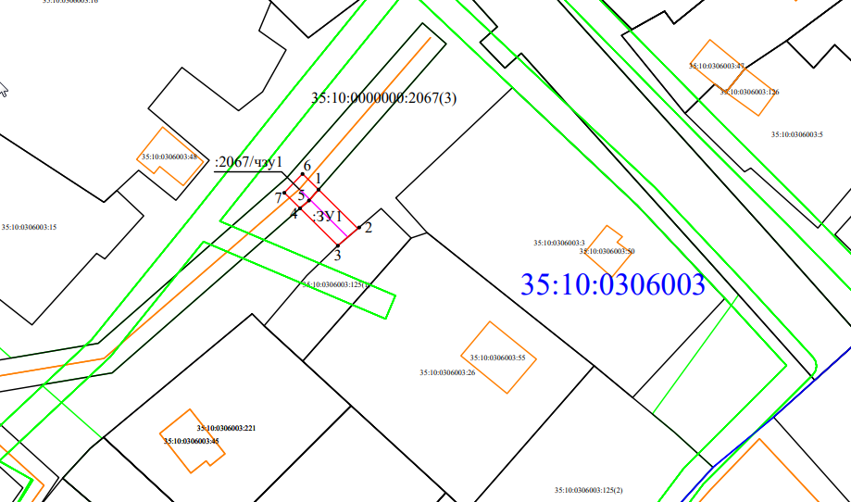

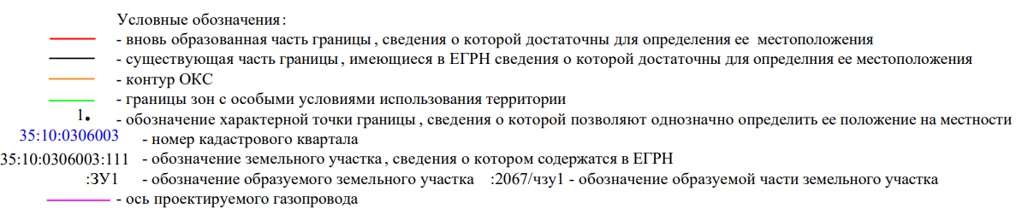

2

Условный номер земельного участка 35:10:0306003:ЗУ1
Площадь земельного участка 51 м²
Обозначение характерных точек границ | Координаты, м
Обозначение характерных точек границ | X | Y
1 | 526873.85 | 5176578.64
2 | 526866.43 | 5176586.14
3 | 526863.16 | 5176582.34
4 | 526870.29 | 5176575.12
5 | 526871.78 | 5176576.82
1 | 526873.85 | 5176578.64
Условный номер земельного участка 35:10:0000000:2067/чзу1
Площадь земельного участка 22 м²
6 | 526876.85 | 5176575.60
1 | 526873.85 | 5176578.64
5 | 526871.78 | 5176576.82
4 | 526870.29 | 5176575.12
7 | 526873.25 | 5176572.13
6 | 526876.85 | 5176575.60

